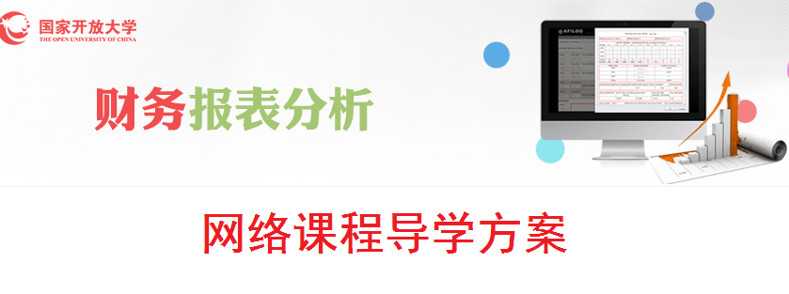
王亚玲
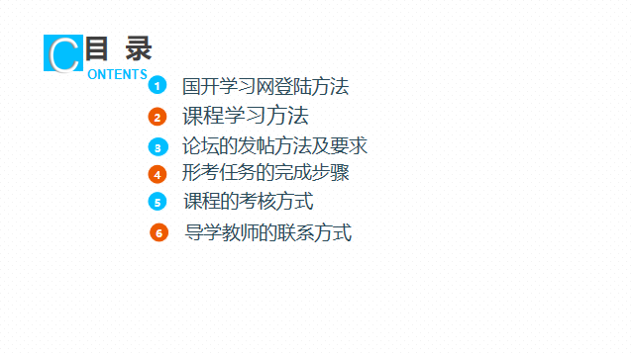

一、国开学习网的登陆方法
1、打开http://www.ouchn.cn/，点击“学生登录”
或进入“榆林电大”微信公众号，选择右下角“学生服务”—“国开平台”。

- 用学号登录，密码是出生年月日
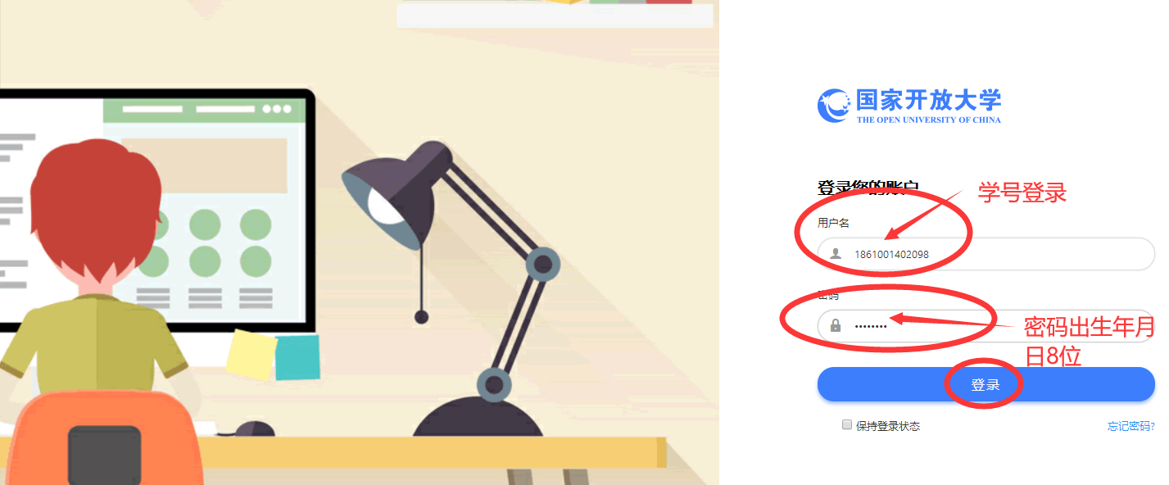

- 点击“进入学习”
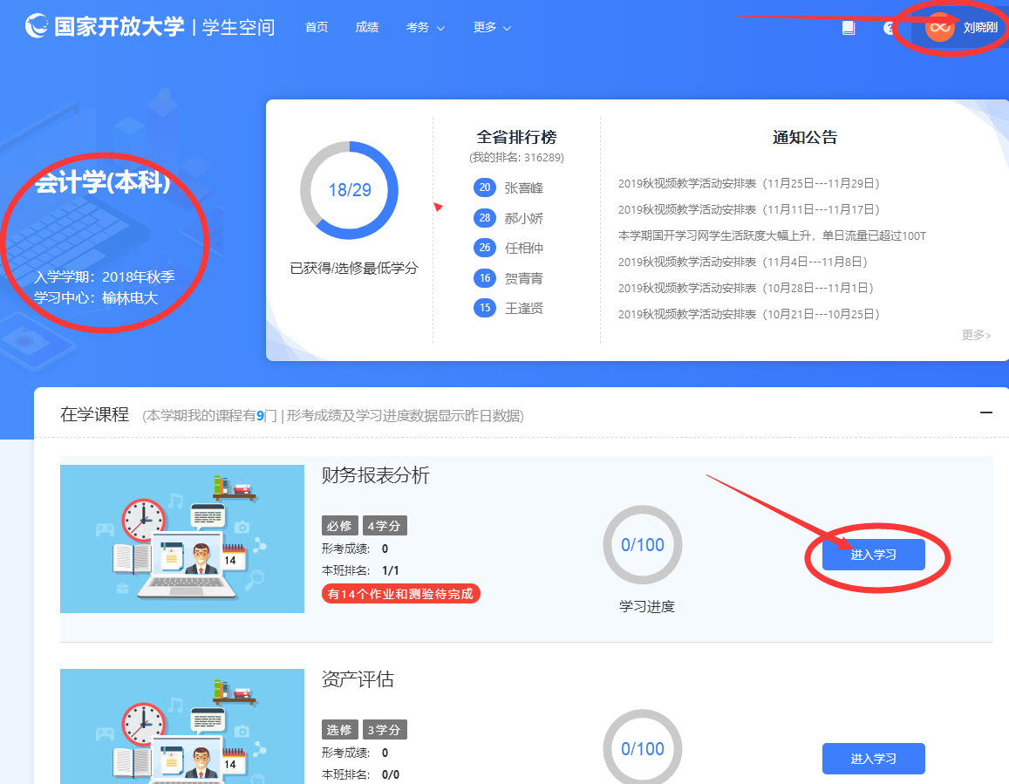

- 课程学习方法
1、查看课程主页
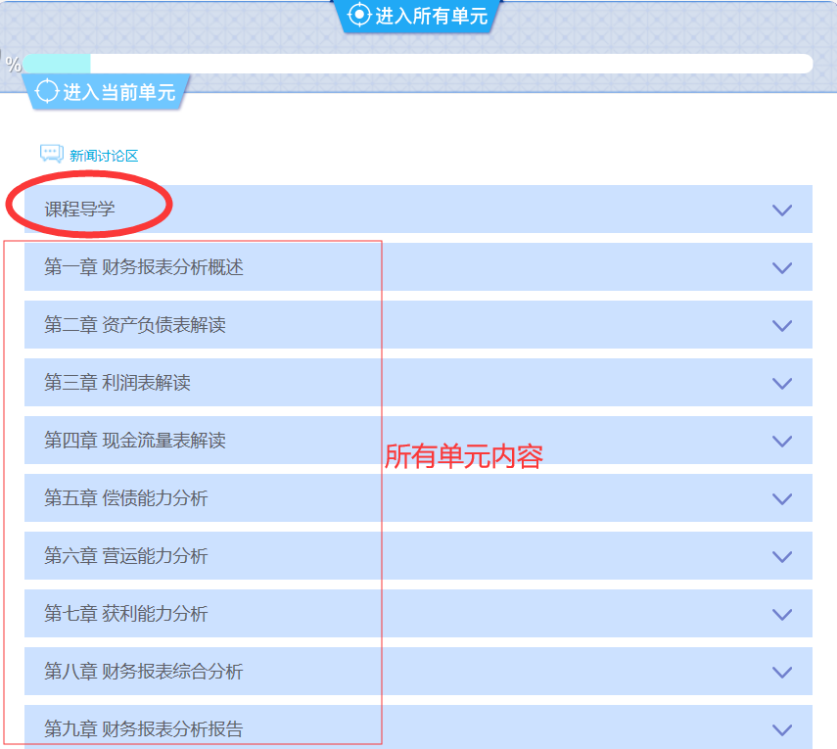
2、查看课程导学

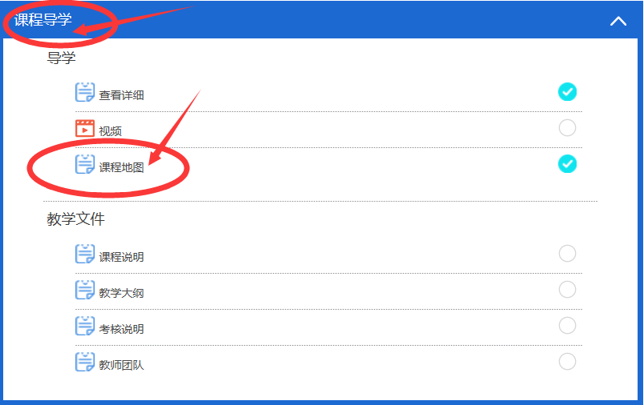
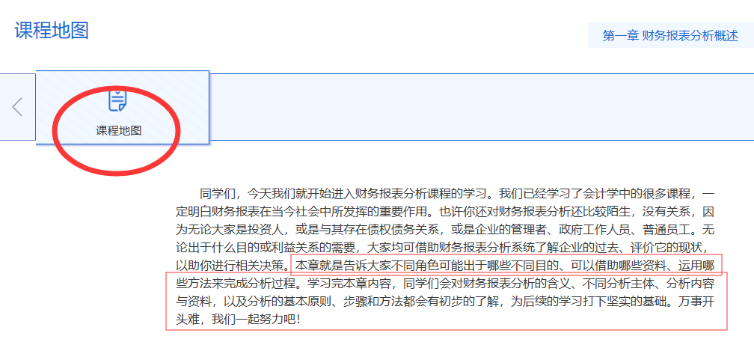

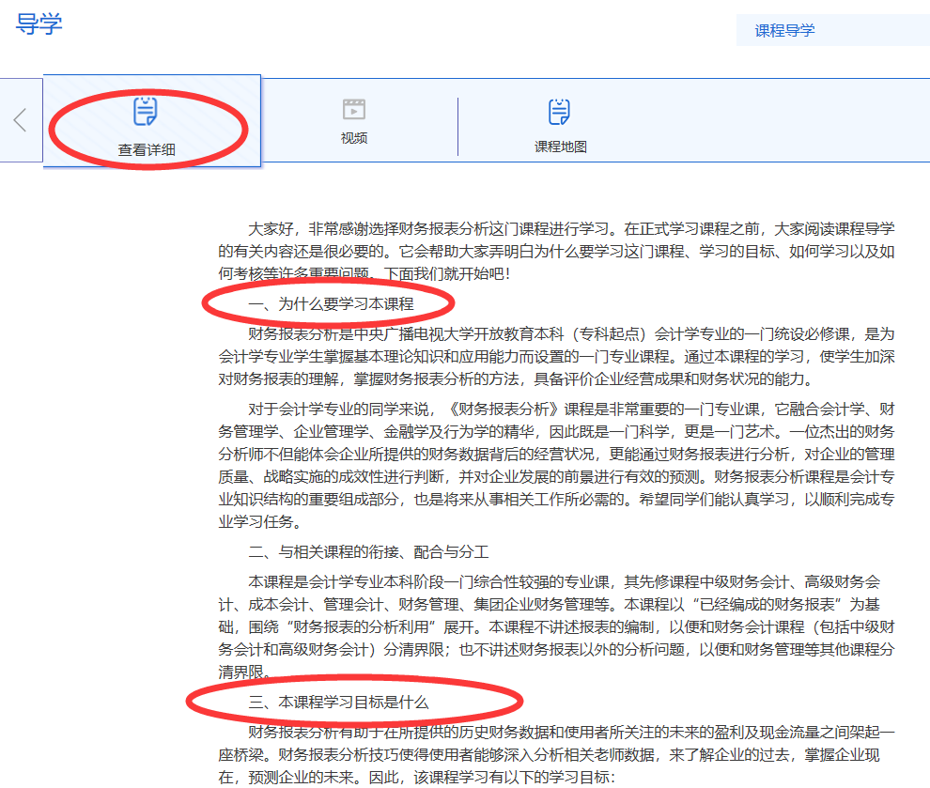

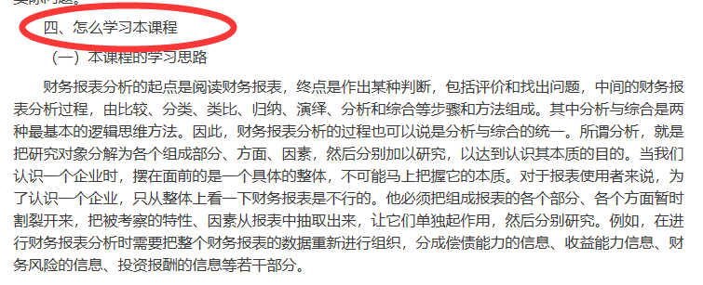

3、查看课程资源
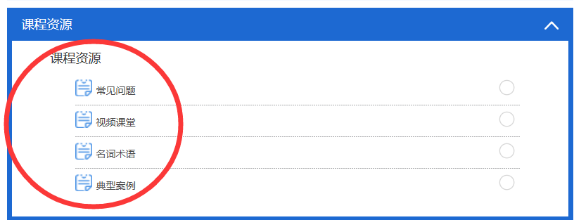

- 论坛发帖流程
- 点击“学习论坛”

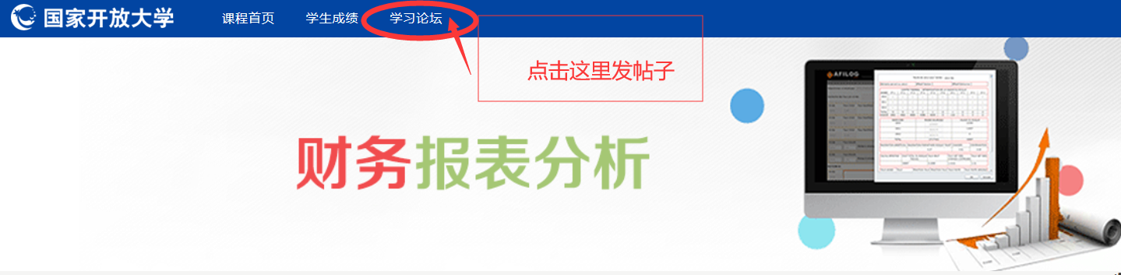

- 点击“进入讨论区”

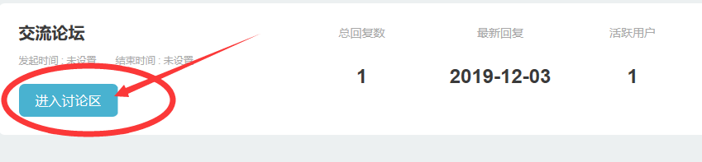

3、点击“开启一个新话题”
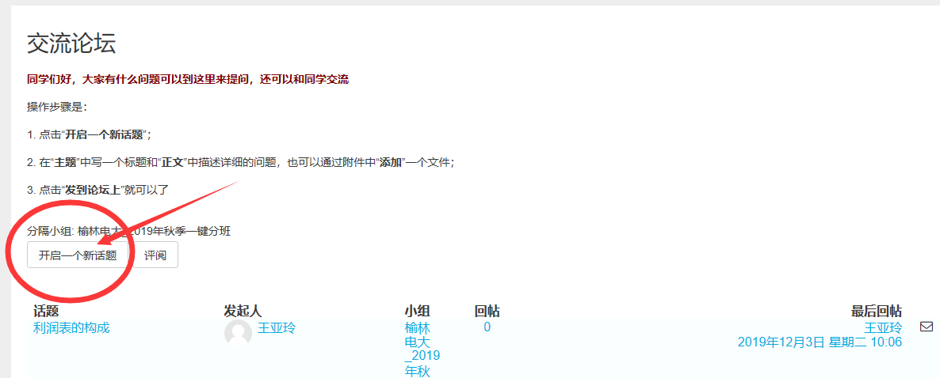

4、在“您的新讨论话题”写上“主题”及“正文”内容
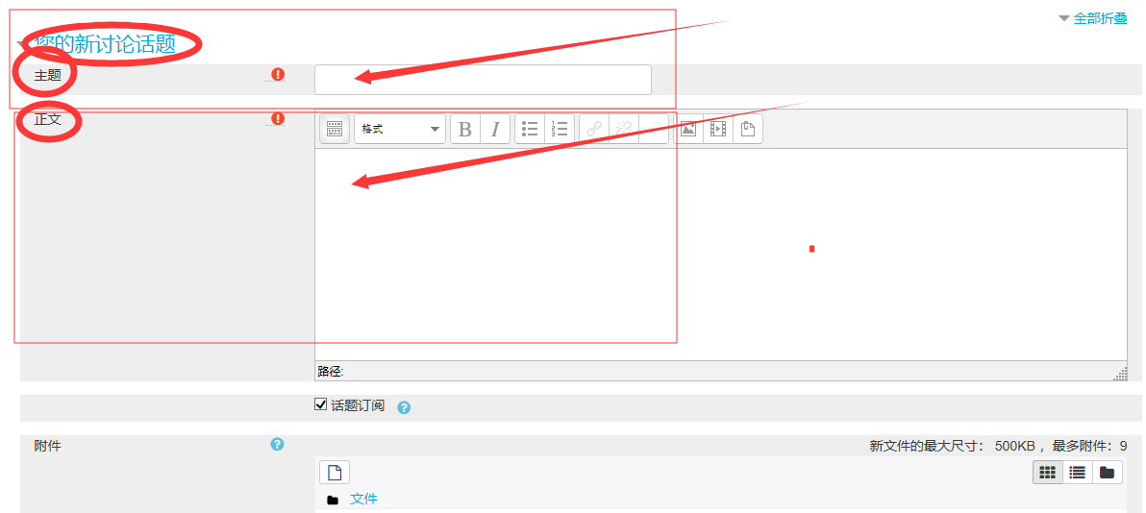

5、点击“发到讨论区上”

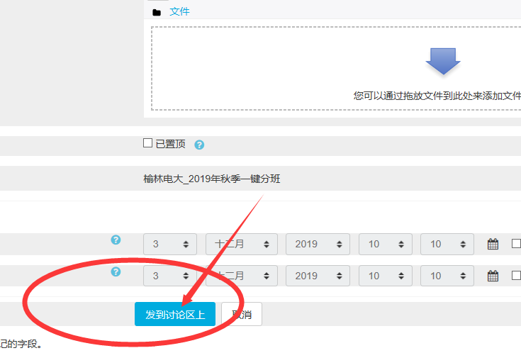

论坛发帖完成
论坛回帖流程：
1、打开“交流论坛”，打开要回复的帖子。
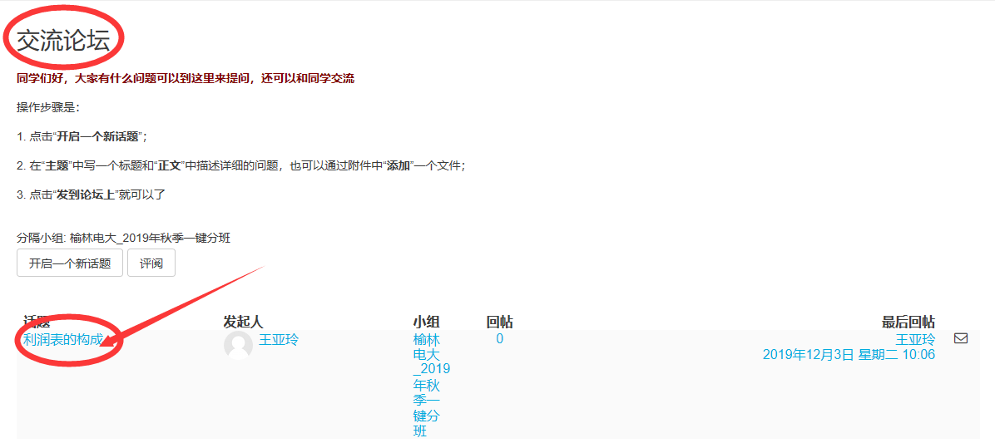

2、点击右下角“回复”二字
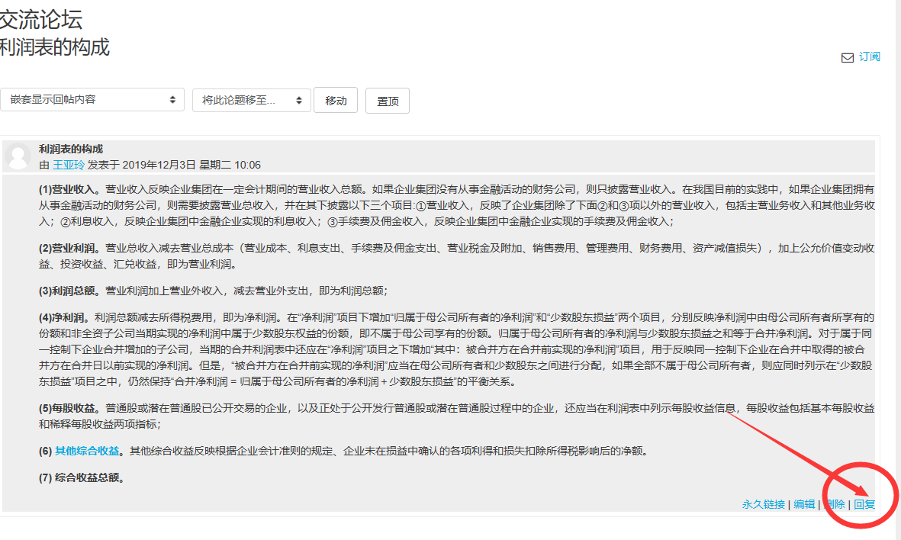

3、在正文栏内写上回复内容，点击“发到讨论区上”。
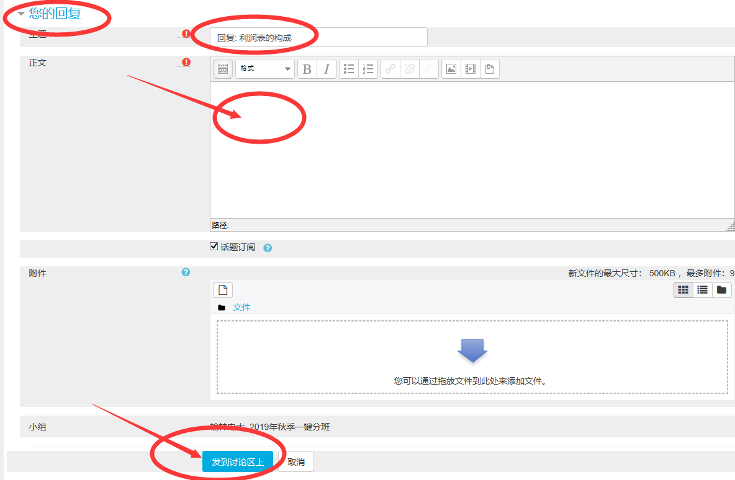
论坛回帖完成
四、完成形考任务方法
1、点击“形考任务”
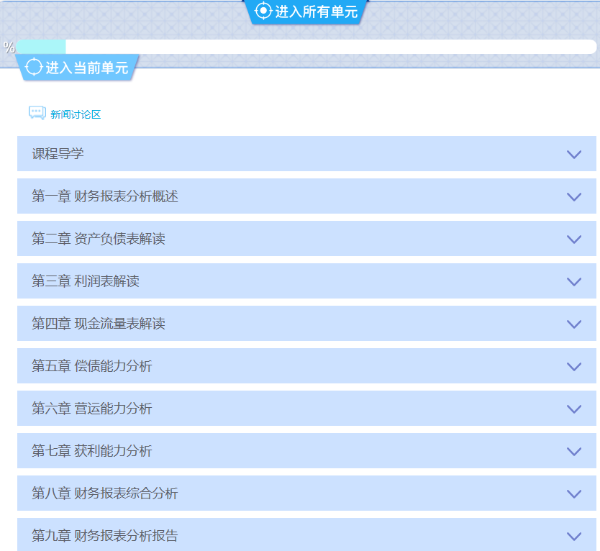
2、查看形考任务
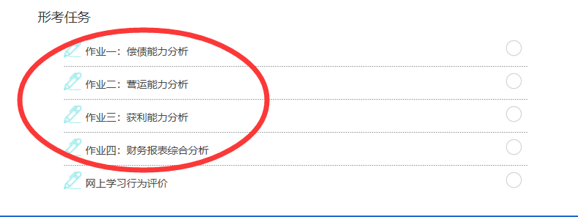

3、点击作业一，选择一个公司
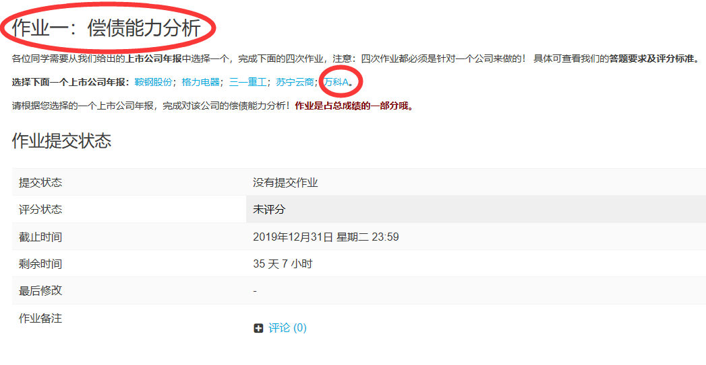

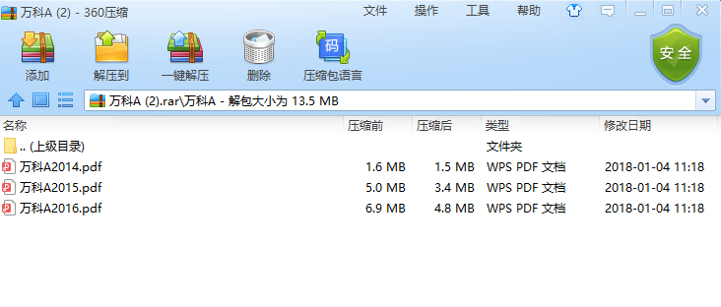

4、点击“添加提交”
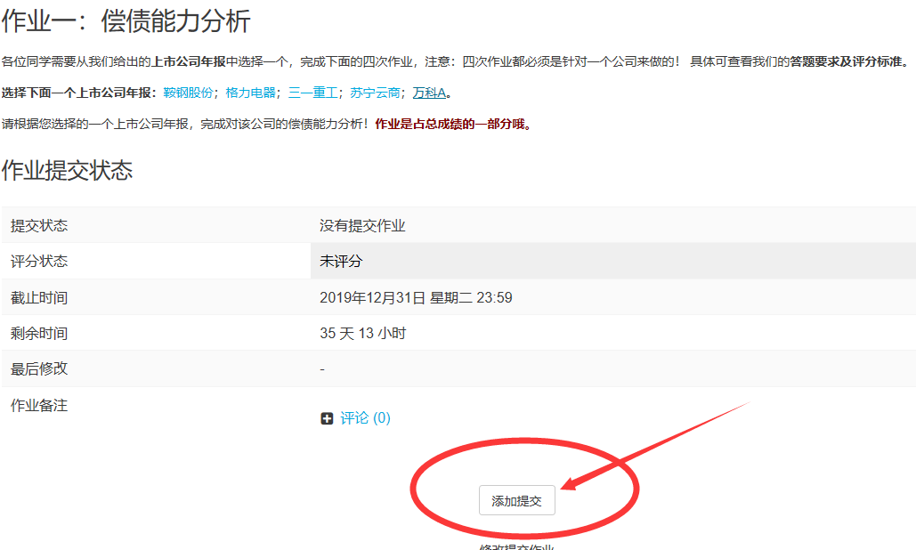

5、以附件形式上传，点击“保存更改”
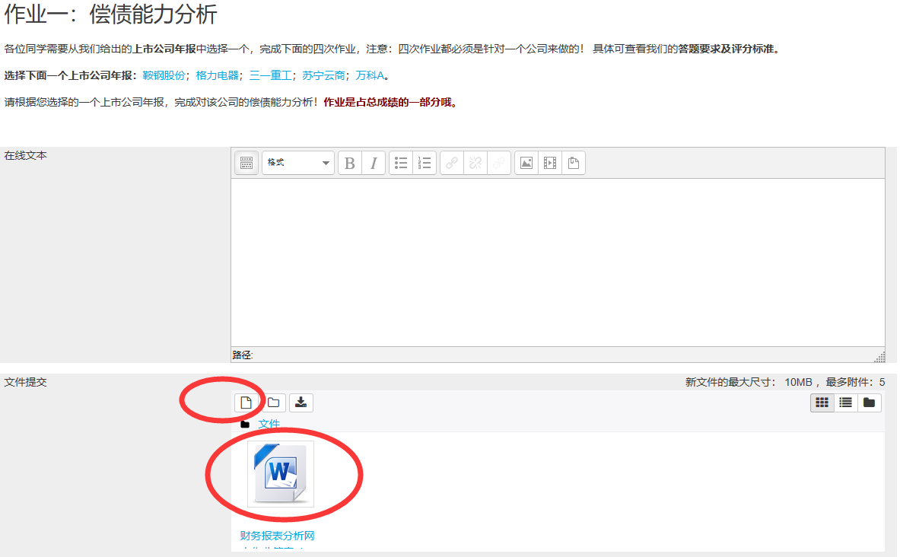

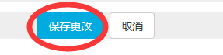
6、作业提交状态
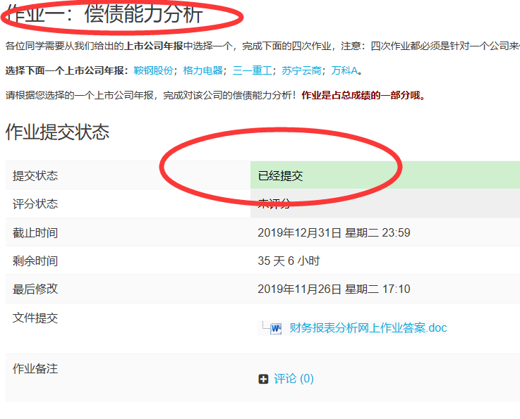

形考任务操作步骤完成
五、本课程考核方式
本课程的考核方式包括形成性考核和终结性考试两种，其中形成性考核成绩占课程合成成绩的50%，终结性考试成绩占课程合成成绩的50%。形成性考核成绩与终结性考试成绩均达到60分以上，方可获得本课程相应学分。
形成性考核和终结性考试均形成性考核通过计算机网络完成。其中，形成性考核由记分作业和综合评价构成。形考任务共5次，其中4次记分作业占85%，1次综合评价占15%。终结性考试采用闭卷方式，时间为60分钟，闭卷形式。考试题型包括单项选择、多项选择和判断题三种题型。

六、课程教学团队及导学教师联系方式
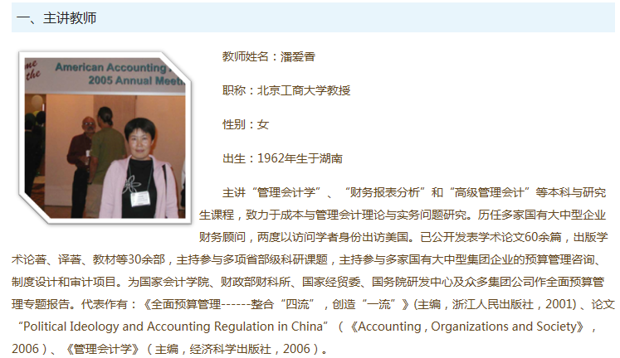
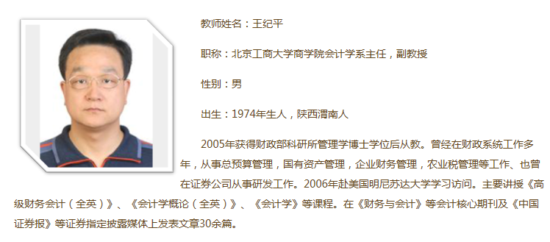
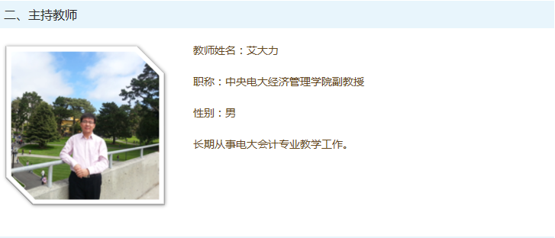
- 导学教师：
榆林电大：王亚玲18991099850 ，微信同号。
QQ379231192，E-mail:379231192@qq.com

